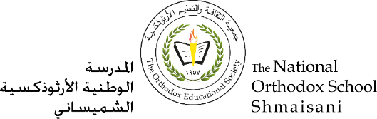

**Section primaire (4-5)**

**Année scolaire 2022 - 2023**

**Nom**: ___________ **Fiche de travail N : (3)**

**Sujet**: **Journee typique /réponse modèle**

**Date: / / Classe: 5ème Section:…**

**_____________________________________________________________**

Objectif **: Savoir décrire une journée typique :**

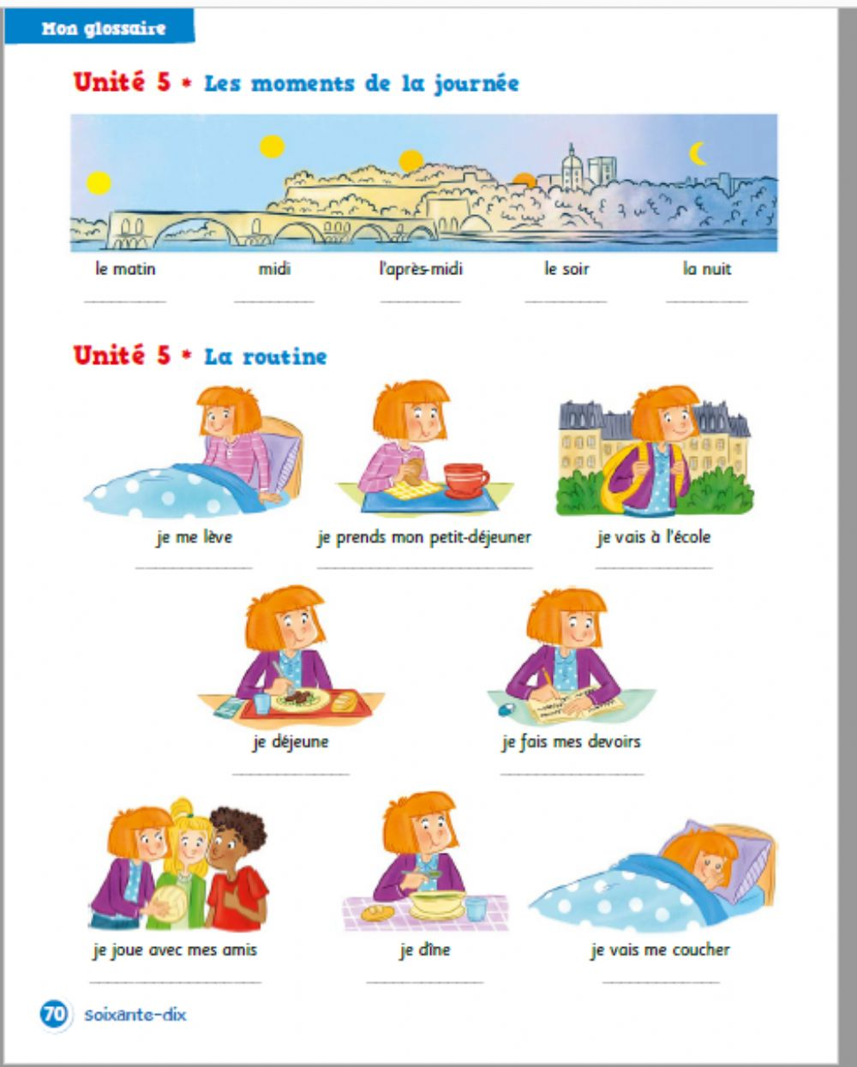

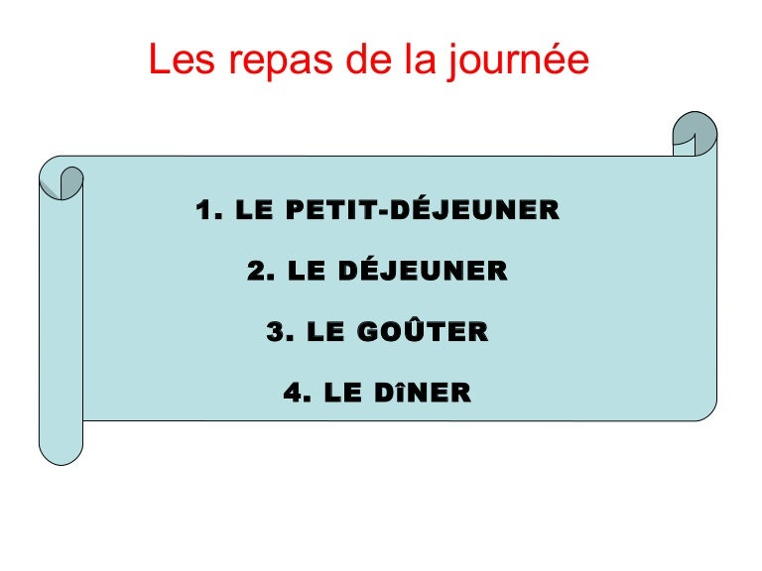

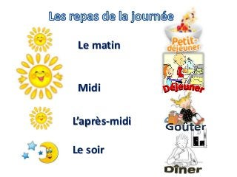

* **Répondez aux questions :**

**1- Quand est-ce que tu prends le goûter ?**

**L’après midi, je prends le goûter.**

**2- Quand est-ce que tu prends le déjeuner ?**

**A midi, je prends le déjeuner.**

**3- Qu’ est-ce que tu prends le soir ?**

**Le soir, je prends le diner.**

**4- Qu’ est-ce que tu prends le matin ?**

**Le matin, je prends le petit-déjeuner.**

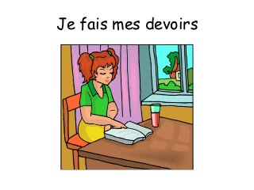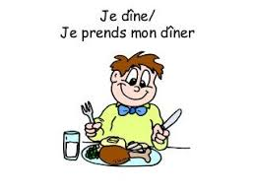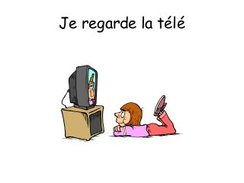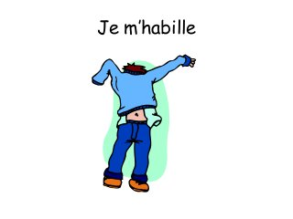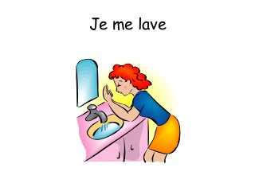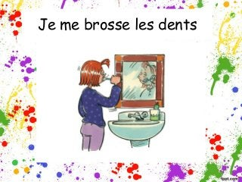

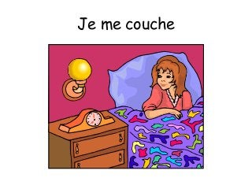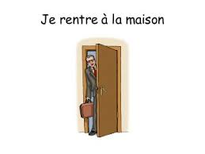

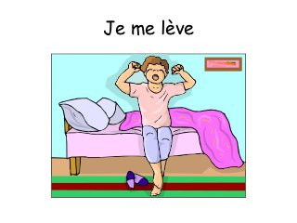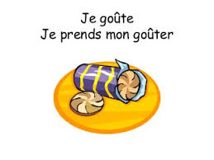

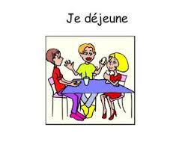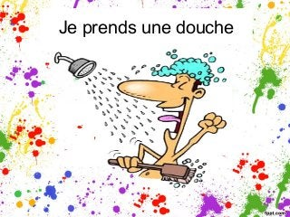

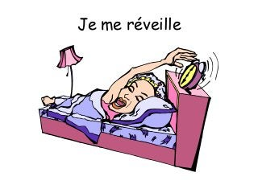

* **Qu’est-ce que tu fais le matin ?**

**Le matin, je me réveille / je me lève / je m’habille / je me lave / je prends le petit-déjeuner / je me brosse les dents.**



* **A midi , qu’est ce que tu fais ?**

**A midi, je rentre à la maison / je prends le déjeuner (je déjeune).**

* **L’après midi , qu’est ce que tu fais ?**

**Je fais mes devoirs / je regarde la télé / je prends le gôuter .**

* **Qu’est ce que tu fais le soir ?**

**Le soir, je prends le diner (je dine) / je me brosse les dents / je prends une douche / je me couche.**

**Vos professeurs de français**



.